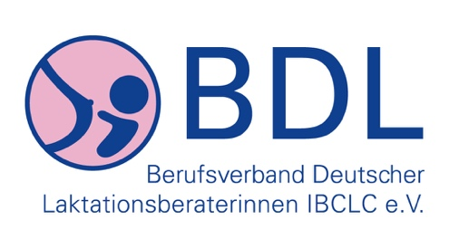

**Rechnung für NICHT-Mitglieder-**

**Regionaltreffen**

Regionaltreffen:

Ort: _____________________________________________________

|  |  |  |  |  |  |  |  |  |  |  |  |  |  |  |  |  |  |  |
| --- | --- | --- | --- | --- | --- | --- | --- | --- | --- | --- | --- | --- | --- | --- | --- | --- | --- | --- |
| **Kenn-Nummer des Regionaltreffens** | | | | | | | | | | | | | | | | | | Name und Adresse – Teilnehmer(in) |
|  | | | | | | | | | | | | | | | | | |  |
| **R** | **T** |  |  |  |  | **/** |  |  | **.** |  |  | **.** |  |  |  |  |  | |
| (Bundesland)(Datum) | | | | | | | | | | | | | | | | | |

Eine Fortbildungsstunde kostet 6,00 €. (0,25 Std./ 15 Minuten kosten 1,50 €)

|  |  |
| --- | --- |
| Zeitwert der Fortbildungsstunden des Treffens | zu zahlender Betrag |
|  |  |

Bitte überweisen Sie den Betrag innerhalb von 14 Tagen auf unten aufgeführtes Konto mit dem Vermerk:

* Kenn-Nummer des Regionaltreffens (siehe oben)
* Ihren Namen

Ein Duplikat dieser Rechnung ist von der Regionaltreffenleitung an die BDL- Kassenführung, C. Maier, Buchwaldstr. 4, 76307 Karlsbad oder [christine.maier@bdl-stillen.de](mailto:christine.maier@bdl-stillen.de) zu senden.

BDL

Berufsverband deutscher Bankverbindung:

Laktationsberaterinnen, IBCLC e.V. Sparkasse Hannover

Hildesheimer str. 124 E IBAN: DE79 2505 0180 0003 0202 29

30880 Laatzen BIC: SPKHDE2HXXX